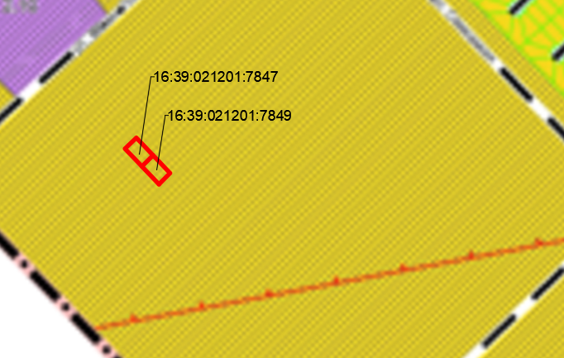

Выкопировка из Генерального плана Азьмушкинского сельского поселения, утвержденного решением Совета Тукаевского муниципального района РТ от 28.06.2019 №вн/3, с изменениями от 10.10.2022 №2415 на земельный участок с кадастровыми номерами 16:39:021201:7847, 16:39:021201:7849.

